Проверочная работа носит тематический характер. Каждый вариант содержит задачи разных уровней сложности. Учащийся может ознакомиться со всеми заданиями и самостоятельно выбрать уровень сложности, приемлемый для него в данный момент.

Каждый вариант включает 5 заданий.

1 задача - первый уровень сложности задания. Это задания рассчитаны на усвоение основных понятий.
2,3,4 задачи - второй уровень сложности. Эти задания на 2-4 логических шага и позволяет их применять в стандартных ситуациях.
5 задача - третий уровень сложности задания, решения которого требует творческого использования приобретенных знаний и позволяет применять их в нестандартных ситуациях.

Правильность выполнения каждого задания оценивается в баллах: 1 задача: по 1 балла;
2,3,4 задачи: по 2 балла;
5 задача: по 3 балла.

Для оценивания результатов контрольной работы следует использовать
следующие критерии:

оценки | баллы
5 | 9 - 10
4 | 7 - 8
3 | 5 - 6
2 | 0 - 4

Проверочная работа по кинематике
Вариант – 1
1.Заполните таблицу.
Определение физической величины | Единица измерения | Формула для расчета данной величины
Скорость
Период
2.Эскалатор метро поднимает неподвижно стоящего на нем пассажира в течение 40 секунд. По неподвижному эскалатору пассажир мог бы подняться за 1 минуту 80 секунд. За какое время поднимается пассажир по движущемуся эскалатору?
3.Автомобиль первую половину времени двигался со скоростью 35 км/ч, а вторую половину времени со скоростью 18 м/с. Определите среднюю скорость автомобиля.
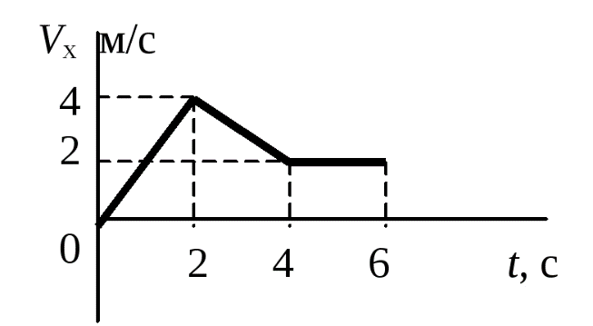
4.Шкив делает 124 оборота за 1 минуту 18 секунд, барабан сепаратора 6200 оборотов за 3 минуты 10 секунд. Вычислите период и частоту вращения?
5.По графику зависимости скорости от времени, постройте график зависимости ускорения от времени и координаты от времени.

Проверочная работа по кинематике
Вариант – 2
1.Заполните таблицу.
Определение физической величины | Единица измерения | Формула для расчета данной величины
Путь
Частота
2.Эскалатор метро поднимает неподвижно стоящего на нем пассажира в течение 54 секунд. По неподвижному эскалатору пассажир мог бы подняться за 2 минуты 20 секунд. За какое время поднимается пассажир по движущемуся эскалатору?
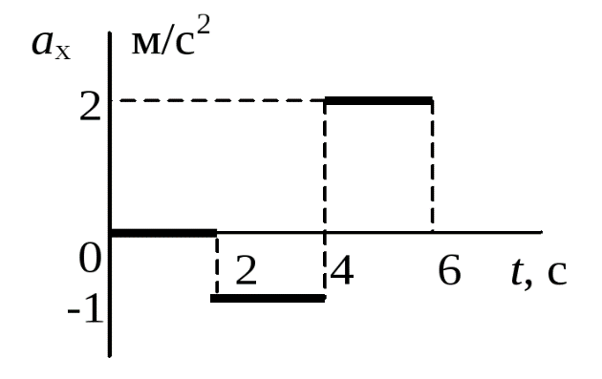
3.Катер первую половину пути двигался со скоростью 14 м/с, а вторую половину пути со скоростью 122 км/ч. Определите среднюю скорость катера.
4.Определите модуль скорости и центростремительного ускорения точек земной поверхности на экваторе. Радиус Земли принять равным 6356 км.
5.По графику зависимости ускорения от времени, постройте график зависимости скорости от времени и координаты от времени.
Проверочная работа по кинематике
Вариант – 3
1.Заполните таблицу.
Определение физической величины | Единица измерения | Формула для расчета данной величины
Ускорение
Угловая скорость
2.Эскалатор метро поднимает неподвижно стоящего на нем пассажира в течение 30 секунд. По неподвижному эскалатору пассажир мог бы подняться за 1 минуту 8 секунд. За какое время поднимается пассажир по движущемуся эскалатору?
3.Велосипедист две трети времени двигался со скоростью 14 км/ч, а одну третью времени 7 м/с. Определите среднюю скорость велосипедиста за весь промежуток времени.
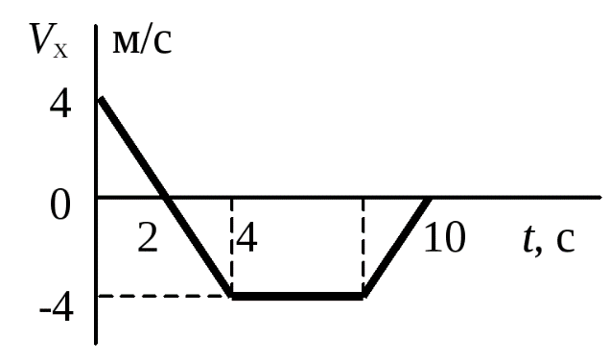
4.Каков радиус кривизны закругления дороги, если по ней самосвал движется с центростремительным ускорением 6 м/с² при скорости 120 км/ч?
5.По графику зависимости скорости от времени, постройте график зависимости ускорения от времени и координаты от времени.

Проверочная работа по кинематике
Вариант – 4
1.Заполните таблицу.
Определение физической величины | Единица измерения | Формула для расчета данной величины
Перемещение
Угловое ускорение
2.Эскалатор метро поднимает неподвижно стоящего на нем пассажира в течение 72 секунд. По неподвижному эскалатору пассажир мог бы подняться за 3 минуты 12 секунд. За какое время поднимается пассажир по движущемуся эскалатору?
3.Первую четверть пути локомотив шел со скоростью 33 м/с, остальной путь со скоростью 70 км/ч. Определите среднюю скорость локомотива на всем пути.
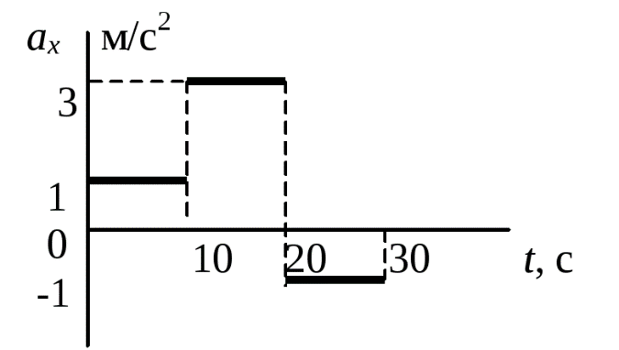
4.Какую скорость имеют точки обода колеса автомобиля радиусом 80 см, если они движутся с ускорением 0,005 км/с²?
5.По графику зависимости ускорения от времени, постройте график зависимости скорости от времени и координаты от времени.

